|  |  |
| --- | --- |
| **Mã số sinh viên: 21522683** | **Họ và tên: Phan Trọng Tính** |
| **Lớp: IS201.N22.1** |  |

**BÀI THỰC HÀNH TUẦN 5**

Sử dụng phần mềm StarUML và truy cập website môn học, tiến hành thực hiện các yêu cầu bên dưới:

**Ngữ cảnh bài toán: Đề tài 4 - HỆ THỐNG QUẢN LÝ PHÒNG TẬP GYM**

* **Use-case “Quản lý thông tin hội viên”. Với chức năng thêm mới hội viên.**
* **Use-case “Đăng ký khóa tập, dịch vụ”.**

**Yêu cầu:**

Thiết kế các sơ đồ Lớp – Class diagram cho các Use-case trên.

**BÀI LÀM**

**1. Sơ đồ Lớp - Class diagram cho Use-case “Quản lý thông tin hội viên”. Với chức năng thêm mới hội viên.** *(Chèn sơ đồ đã vẽ trên phần mềm StarUML).*

* Sơ đồ Lớp - Use-case “Thêm mới hội viên”

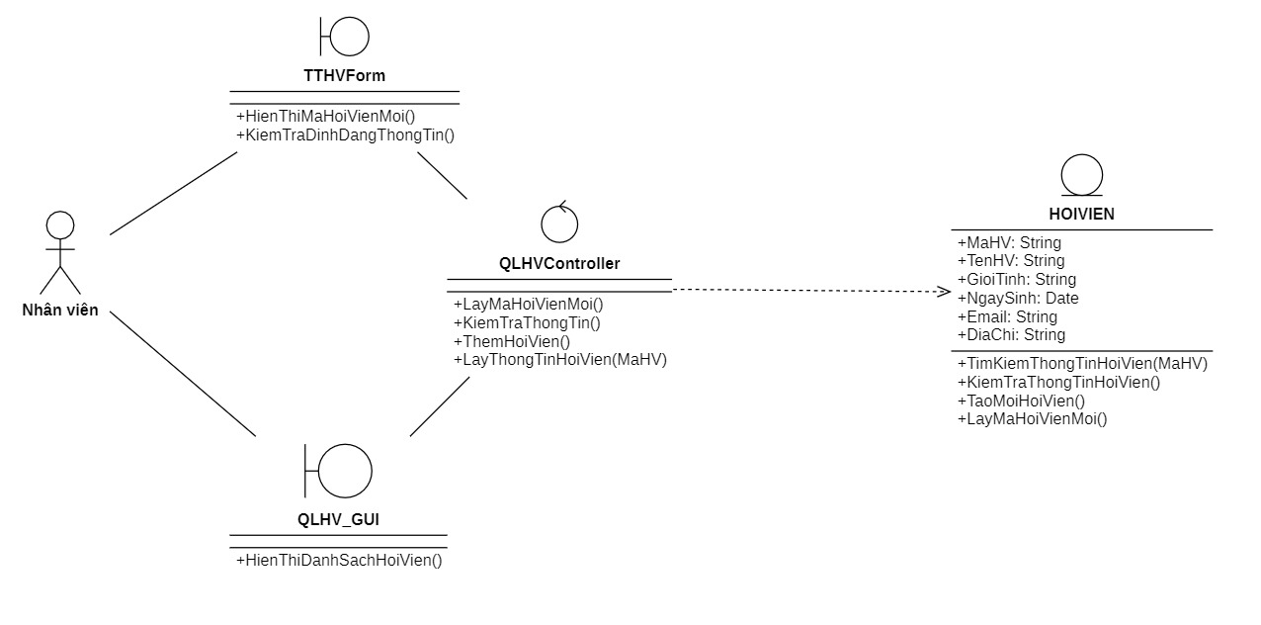

**2. Sơ đồ Lớp - Class diagram cho Use-case “Đăng ký khóa tập, dịch vụ”.** *(Chèn sơ đồ đã vẽ trên phần mềm StarUML)*

